Sabias que en el año 1931 un científico recibió el premio Nobelpor descubrir la CAUSA PRIMARIA del cáncer?
Este fue este señor:
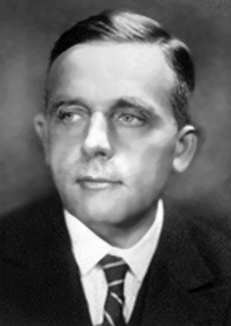

Otto Heinrich Warburg (1883-1970).
Premio Nobel 1931 por su tesis "la causa primaria y la prevención del cáncer"
Según este científico, el cáncer es la consecuencia de una alimentación antifisiologica y un estilo de vida antifisiológico....
¿Porque?...porque una alimentación antifisiologica (dieta basada en alimentos acidificantes y sedentarismo), crea en nuestro organismo un entorno de ACIDEZ
La acidez, a su vez EXPULSA el OXIGENO de las células...
El afirmo:
"La falta de oxígeno y la acidosis son las dos caras de una misma moneda: cuando usted
tiene uno, usted tiene el otro."

" Las substancias ácidas rechazan el oxígeno; en cambio, las substancias alcalinas atraen el oxígeno "
Ósea que en un entorno acido, ..si o si.. es un entorno sin oxigeno.
y el afirmaba que
"Privar a una célula de 35% de su oxígeno durante 48 horas puede convertirlas en
cancerosas."
Según Warburg
"Todas las células normales tienen un requisito absoluto para el oxígeno, pero las células
cancerosas pueden vivir sin oxígeno - una regla sin excepción."
y también:
" Los tejidos cancerosos son tejidos ácidos, mientras que los sanos son tejidos alcalinos."
En su obra "El metabolismo de los tumores" Warburg demostró que todas las formas de cáncer se caracterizan por dos condiciones básicas: la acidosis y la hipoxia (falta deoxígeno).
También descubrió que las células cancerosas son anaerobias (no respiran oxígeno) y NO PUEDEN sobrevivir en presencia de altos niveles de oxígeno; En cambio, sobreviven gracias a la GLUCOSA siempre y cuando el entorno este libre de oxigeno...
Por lo tanto, el cáncer no seria nada mas que unmecanismo de defensa que tienen ciertas celulas de el organismo para continuar con vida en un entorno acido y carente de oxigeno...
Resumiendo:
Células sanas viven en un entorno alcalino, y oxigenado, lo cual permite su normal funcionamiento
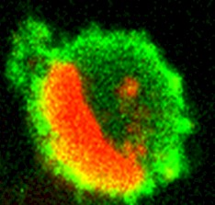
Células cancerosas viven en un ambiente extremadamente acido y carente de oxigeno
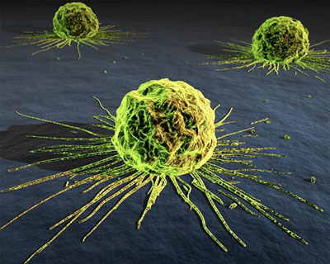
ANTES DE SEGUIR:
Una vez finalizado el proceso de la digestión, los alimentos de acuerdo a la calidad de proteínas, hidratos de carbono, grasas, minerales y vitaminas que otorgan, generaran una condición de acidez o alcalinidad al organismo.
El resultado acidificante o alcalinizante se mide a través de una escala llamada PH, cuyos valores se encuentran en un rango de 0 a 14, siendo el PH 7 un PHneutro.
Es importante saber cómo afectan la salud los alimentos ácidos y alcalinos, ya que para que las células funcionen en forma correcta y adecuada su PH debe serligeramente alcalino. En una persona sana el PH de la sangre se encuentra entre 7,40 y 7,45. Tener en cuenta que si el ph sanguíneo, cayera por debajo de 7, entraríamos en unestado de coma próximo a la muerte.
Entonces, que tenemos que ver nosotros con todo esto?
Analizando la alimentación promedio:
Alimentos que acidifican el organismo:
#Azúcar refinada y todos sus productos (el peor de todos: no tiene ni proteínas ni grasas ni minerales ni vitaminas, solo hidratos de carbono refinados que estresan al páncreas. Su PH es de 2,1, osea altamente acidificante)
#Carnes (todas)
#Leche de vaca y todos sus derivados
#Sal refinada
#Harina refinada y todos sus derivados (pastas, galletitas, etc.)
#Productos de panadería (la mayoría contienen grasas saturadas, margarina, sal, azúcar y conservantes)
#Margarinas
#Gaseosas
#Cafeína
#Alcohol
#Tabaco
#Medicinas
#Cualquier alimento cocinado (La cocción elimina el oxigeno y lo trasforma enacido) inclusive las verduras cocinadas.
#Todo lo que contenga conservantes, colorantes, aromatizantes, estabilizantes,etc.
En fin: todos los alimentos envasados.
Constantemente la sangre se encuentra autorregulándose para no caer en acidez metabólica, de esta forma garantiza el buen funcionamiento celular, optimizando el metabolismo. El organismo Debería obtener de los alimentos las bases(Minerales) para neutralizar la acidez de la sangre de la metabolización , pero todos los alimentos ya citados, aportan muy poco, y en contrapartida Desmineralizan el organismo (Sobre todo los refinados)
Hay que tener en cuenta que en el estilo de vida moderno,
estos alimentos se consumen 5 veces por día los 365 días del año!!!
Curiosamente todos estos alimentos nombrados, sonANTIFISIOLOGICOS!!...Nuestro organismo no esta diseñado para digerir toda esa porquería!!!
Alimentos Alcalinizantes
#Todas las verduras Crudas (algunas son acidas pero dentro del organismo tienen reacción alcalinizante, otras son levemente acidificantes pero consigo traen las bases necesarias para su correcto equilibrio) y crudas aportan oxigeno,cocidas no.
#Frutas, igual que las verduras, pero por ejemplo el limón tiene un PH aproximado de 2.2, pero dentro del organismo tiene un efecto altamente alcalinizante (quizás el mas poderoso de todos). Las frutas aportan saludables cantidades de oxigeno.
#Semillas: aparte de todos sus beneficios, son altamente alcalinizantes como por ejemplo las almendras.
#Cereales integrales: El único cereal integral alcalinizante es el Mijo, todos los demás son ligeramente acidificantes pero muy saludables!..Todos deben consumirse cocidos.
#La miel es altamente alcalinizante
#La clorofila de las plantas (de cualquier planta) esaltamente alcalinizante(sobre todo el aloe vera)
#El agua es importantísima para el aporte de oxigeno "La deshidratación crónica es el estresante principal del cuerpo y la raíz de la mayor parte de las enfermedades degenerativas" afirma el Dr. Feydoon Batmanghelidj
#El ejercicio oxigena todo tu organismo, el sedentarismo lo desgasta
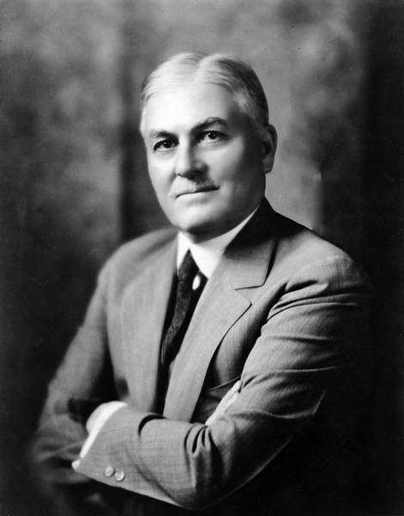
El Doctor George w. Crile, de Cleverand, uno de los cirujanos más importantes del mundo quien declara abiertamente dijo:

“Todas las muertes mal llamadas naturales no son más que el punto terminal de una saturación de ácidos en el organismo” Contrario a lo anterior es totalmente imposible que un cáncer prolifere en una persona que libere su cuerpo de la acidez, nutriéndose con alimentos que produzcan reacciones metabólicas alcalinas y aumentando el consumo del agua pura; y que, a su vez, evite los alimentos que originan dicha acidez, y se cuide de los elementos tóxicos. En general el cáncer no se contagia ni se hereda…lo que se hereda son las costumbres alimenticias, ambientales y de vida que lo producen."
Mencken escribió:
“La lucha de la vida es en contra de la retención de ácido”. "El envejecimiento, la falta de energía, el mal genio y los dolores de cabeza, enfermedades del corazón, alergias, eczemas, urticaria, asma, cálculos y arteriosclerosis no son más que la acumulación de ácidos."

El Dr. Theodore A. Baroody dice en su libro “Alkalize or Die” (alcalinizar o morir) quien declara abiertamente dijo:

"En realidad no importa el sin número de nombres de enfermedades. Lo que sí importa es que todas provienen de la misma causa básica...muchos desechos ácidos en el cuerpo!” .

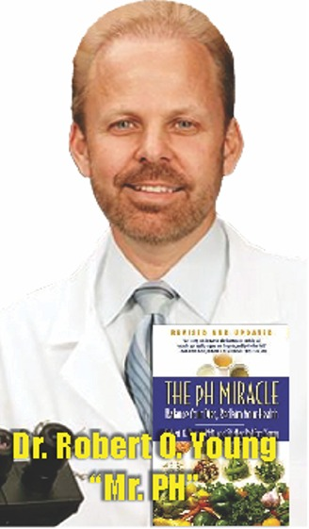
El Dr. Robert O Young dice:

“El exceso de acidificación en el organismo es la causa de
todas las enfermedades degenerativas. Cuando se rompe el equilibrio y el organismo comienza a producir y almacenar más acidez y desechos tóxicos de los que puede eliminar, entonces se manifiestan diversas dolencias.

¿ Y la quimioterapia ?
No voy a entrar en detalles, solamente me voy a limitar aseñalar lo obvio: La quimioterapia acidifica el organismo a tal extremo, que este debe recurrir a las reservas alcalinas de forma inmediata para neutralizar tanta acidez,sacrificando bases minerales (Calcio, Magnesio, Potasio) depositadas en huesos,dientes, uñas, articulaciones, uñas y cabellos. Es por ese motivo que se observa semejante degradación en las personas que reciben este tratamiento, y entre tantas otras cosas, se les cae a gran velocidad el cabello.
Para el organismo no significa nada quedarse sin cabello, pero un PH acido significaríala muerte.
En necesario decir que esto no se da a conocer porque la industria del cáncer y la quimioterapia son uno de los negocios mas multimillonarios que existen hoy en día?
En necesario decir que la industria farmacéutica y la industria alimenticia son una sola entidad?
¿ Te das cuenta lo que significa esto ?
Cuantos de nosotros hemos escuchado la noticia de alguien que tiene cáncer y siempre alguien dice: "y si... le puede tocar a cualquiera..."
A cualquiera?
La ignorancia, justifica... el saber, condena.

Que el alimento sea tu medicina, que tu medicina sea el alimento. Hipócrates.
***********************************
***********************************
DIFÚNDELO !

